

**INFORME DE TRABAJO PARCIAL**

Procesamiento de Imágenes

CC235 - CC61

**Carrera de Ingeniería**

Profesor: Carlos Fernando Montoya Cubas

Tema:

Sistema de Reconocimiento Facial para el Registro y Detección de Estudiantes en Universidades

Integrantes:

Marsi Valeria Figueroa Larragán (U202220990)

Mauricio Eduardo Vera Castellón (U20181h114)

Hector Jesus Quintana Robatti (U20201B280)

Raúl Nikolay Gutierrez Aranda (U20201F048)

Septiembre 2024

**Índice de Contenido**

**Integrantes 3**

**1. Introducción 5**

**2. Descripción del caso de uso 5**

**3. Descripción del conjunto de datos (dataset) 7**

**4. Propuesta de modelización 10**

**5. Modelización y Publicación de resultados 13**

**6. Conclusiones 18**

**7. Bibliografía 19**

# **Integrantes**

| **Integrante y Descripción** | **Foto** |
| --- | --- |
| **Marsi Figueroa Larragán**  Ciencias de la computación  Descripción  Actualmente, soy una estudiante de 20 años de la carrera de Ciencias de la Computación y entusiasta en Data Science. Es por ello, que poseo conocimientos en diferentes lenguajes de programación como C++, Python, Go, HTML, JavaScript y CSS. De igual manera, al trabajar con base de datos tengo un sólido conocimiento en SQL y MongoDB. |  |
| **Hector Jesus Quintana Robatti**  Ciencias de la computación  Tengo 24 años y estoy estudiando la carrera de Ciencias de la Computación. Actualmente, me apasiona el desarrollo front-end y la ciencia de datos. Ya manejo lenguajes como C++ y Python basico, pero también me entusiasma mucho aprender y dominar Java. |  |
| **Mauricio Eduardo Vera Castellon**  Ciencias de la Computación  Estudiante de 23 años de la carrera de Ciencias de la computación. Me considero una persona empática, perfeccionista, determinada. Mi objetivo principal para este proyecto es usar lo aprendido en clase y aprender más por mi cuenta, así aportando más conocimiento para la finalización de este proyecto. |  |
| Soy Raúl Nikolay Gutierrez Aranda tengo 20 años soy estudiante de Ciencias de la computación, actualmente estoy especializándome en Python, domino el lenguaje c ++ y c#, en esta ocasión apoyaré al equipo con mis conocimientos y me gusta el café con leche. |  |

# 

# 

# **1. Introducción**

El sistema de reconocimiento facial para universidades es una aplicación innovadora diseñada para optimizar el control de asistencia y acceso de estudiantes mediante la identificación facial precisa. La plataforma permite a los administradores registrar fácilmente a nuevos estudiantes, capturando y almacenando sus características faciales, y luego reconocer a los ya registrados con precisión y eficiencia. Este sistema está creado para enfrentar los desafíos actuales de los métodos de reconocimiento tradicionales, proporcionando una solución moderna que mejora la experiencia en los procesos de identificación en instituciones educativas.

**Misión**

La misión del sistema de reconocimiento facial es ofrecer una solución tecnológica avanzada que transforme la gestión de la identificación estudiantil en las universidades. Nos comprometemos a proporcionar un sistema preciso, seguro y eficiente que facilite el registro y la detección de estudiantes mediante reconocimiento facial, reduciendo errores y mejorando los procesos administrativos. A través de esta herramienta, buscamos simplificar el acceso y la asistencia, aumentando la seguridad y la confianza en la comunidad universitaria.

**Visión**

La visión del sistema de reconocimiento facial es ser la herramienta líder en el ámbito educativo para la identificación biométrica. Aspiramos a que cada universidad pueda adoptar nuestra tecnología para gestionar de manera eficiente el acceso y la asistencia de estudiantes, sin depender de métodos manuales obsoletos. A medida que la tecnología avance, queremos mantenernos a la vanguardia, integrando mejoras que respondan a las necesidades cambiantes de las instituciones educativas y contribuyan a una experiencia más fluida y segura para todos los estudiantes.

# **2. Descripción del caso de uso**

En muchas universidades de Perú, los sistemas tradicionales de control de asistencia y acceso a instalaciones, como las tarjetas de identificación y registros manuales, siguen siendo predominantes. Si bien son funcionales, estos métodos son susceptibles a errores y fraudes, como el uso indebido de tarjetas por parte de terceros y registros incorrectos. Esto no solo compromete la seguridad de las instalaciones, sino que también genera ineficiencias, especialmente en universidades con grandes poblaciones estudiantiles, donde los procesos manuales provocan largas filas y retrasos, afectando la dinámica de la institución.

Como una solución, la Universidad Continental, ha implementado un sistema de reconocimiento facial para mejorar la seguridad y evitar la suplantación de identidad en exámenes de admisión. Según el informe de la universidad, el reconocimiento facial ha permitido reducir considerablemente los casos de fraude y ha agilizado el proceso de verificación de identidad, que antes tomaba varios días y ahora se completa en cuestión de horas​ (Galindo, Huaringa, & Samaniego, 2021).

A medida que más universidades buscan soluciones tecnológicas que mejoren la precisión y rapidez en la identificación de estudiantes, el reconocimiento facial ha surgido como una alternativa prometedora. Sin embargo, algunas implementaciones, como la de la Universidad Científica del Sur, aunque han sido útiles, aún presentan desafíos relacionados con la precisión. Este último hecho se basa en una pequeña encuesta realizada internamente a sus estudiantes. En situaciones de cambios de luz, uso de mascarillas o variaciones en la apariencia de los estudiantes, los sistemas no siempre logran identificar correctamente a las personas, lo que genera problemas de confiabilidad​.

Es aquí donde nuestro sistema de reconocimiento facial busca ofrecer una solución integral. Al integrar tecnología avanzada para registrar y reconocer a los estudiantes, nuestra aplicación proporcionará una herramienta precisa y eficiente para gestionar la identificación y el control de asistencia, mejorando tanto la seguridad como la experiencia diaria de los usuarios.

**Objetivos**

El objetivo general de nuestro sistema de reconocimiento facial es mejorar la precisión y eficiencia en la identificación de estudiantes, optimizando los procesos de control de asistencia y acceso en universidades.

Para ello, se busca:

1. Mejorar la precisión en la identificación de estudiantes

Nuestro sistema tiene como objetivo principal garantizar una identificación precisa de los estudiantes mediante tecnología de reconocimiento facial avanzada. El sistema permitirá reconocer a los estudiantes registrados de manera rápida y eficiente, incluso en condiciones desafiantes como cambios de iluminación o uso de mascarillas.

1. Facilitar el registro de nuevos estudiantes y automatizar la gestión

Además de la identificación, el sistema permitirá registrar nuevos estudiantes fácilmente, capturando y almacenando sus características faciales. Este proceso optimizado reducirá el tiempo y esfuerzo necesario para gestionar el control de acceso y asistencia en las universidades, mejorando tanto la seguridad como la eficiencia operativa.

# **3. Descripción del conjunto de datos (dataset)**

El dataset que utilizaremos para entrenar el sistema de reconocimiento facial será una combinación de datos preexistentes y capturas en tiempo real. Este enfoque es esencial para garantizar la precisión del sistema en diversas condiciones y su capacidad para adaptarse a nuevos estudiantes en tiempo real.

* **Dataset Pre-entrenado**

Para el modelo de reconocimiento facial inicial, utilizaremos un modelo pre-entrenado basado en FaceNet, uno de los más reconocidos en el campo debido a su precisión y eficiencia para generar embeddings faciales. Entonces, este ha sido entrenado utilizando varios datasets conocidos en el ámbito del reconocimiento facial, asegurando una alta capacidad de generalización.

El dataset de FaceNet no es un solo conjunto de datos, sino que utiliza múltiples bases de datos que han sido combinadas durante su entrenamiento. Algunos de los principales datasets que han sido empleados son:

* MS-Celeb-1M: Este dataset contiene millones de imágenes de rostros de celebridades, lo que permite un alto grado de variabilidad y diversidad en términos de identidad, ángulos y condiciones de iluminación.
* LFW (Labeled Faces in the Wild): Este conjunto de datos incluye imágenes de personas en escenarios no controlados, lo que permite evaluar el rendimiento del modelo en condiciones del mundo real.
* CASIA-WebFace: Con más de 10,000 identidades y 500,000 imágenes, este dataset añade más profundidad y variedad a las identidades y situaciones en las que las imágenes fueron capturadas.
* VGGFace2: Otro dataset popular que contiene imágenes capturadas en múltiples poses, expresiones faciales y variaciones de iluminación, contribuyendo a la robustez del modelo.

Características del dataset FaceNet:

* Número de imágenes: FaceNet ha sido entrenado en millones de imágenes obtenidas de varios datasets, lo que proporciona una amplia variedad de rostros y condiciones.
* Embeddings: El principal enfoque de FaceNet es generar representaciones vectoriales (embeddings) para cada rostro, lo que permite una representación eficiente y compacta de las características faciales.
* Variabilidad: Las imágenes de estos datasets están diseñadas para capturar una alta variabilidad en términos de ángulos, expresiones, iluminación y diversidad étnica. Esta amplia diversidad garantiza que el modelo pueda generalizar bien en situaciones del mundo real.
* Origen de las imágenes: Las imágenes provienen de bases de datos públicas, como celebridades y personas en escenarios no controlados, lo que proporciona un espectro amplio de variaciones naturales.

Este enfoque pre-entrenado basado en múltiples datasets asegura que el sistema de reconocimiento facial será robusto y eficiente desde el inicio. Gracias a la gran diversidad de los datos utilizados para entrenar FaceNet, el modelo podrá generalizar bien en diferentes entornos, incluidos aquellos con variaciones en iluminación, uso de mascarillas y ángulos inusuales, como puede ocurrir en un entorno universitario.

Además del modelo pre-entrenado, hemos decidido complementar el sistema con un dataset personalizado, recopilando imágenes de estudiantes en tiempo real para ajustar aún más el modelo a las características específicas de los estudiantes de la universidad. Para ello, hemos solicitado a varios estudiantes que nos proporcionen videos de sus rostros, lo que nos permitirá capturar 300 imágenes desde diferentes ángulos y en diversas condiciones de iluminación.

Este enfoque nos ofrece una base sólida para personalizar y refinar el modelo pre-entrenado, asegurando que el sistema pueda manejar tanto datos generales como personalizados. Al integrar estas imágenes personalizadas con las características generales proporcionadas por los datasets previos, mejoramos la precisión y la capacidad de generalización del modelo, lo que hará que el sistema sea aún más efectivo al reconocer a los estudiantes en entornos reales, con diferentes condiciones de iluminación y ángulos.

* **Dataset personalizado para entrenamiento en tiempo real**

El dataset personalizado será un componente crucial de nuestro sistema de reconocimiento facial, ya que permitirá ajustar y adaptar el modelo pre-entrenado a las condiciones específicas de la universidad y los estudiantes que se registren. Este dataset se construirá capturando imágenes en tiempo real a través de la aplicación misma, asegurando que cada nuevo estudiante tenga una representación precisa de su rostro en el sistema.

Características del dataset personalizado:

* Tamaño: Para cada estudiante, se capturarán 300 imágenes. Estas imágenes deberán incluir diferentes ángulos, expresiones y condiciones de luz, lo que proporcionará una mayor diversidad para entrenar al modelo.
* Etiquetado: Las imágenes estarán etiquetadas con el nombre del estudiante, creando una asociación directa entre los datos faciales y la identidad registrada. Este proceso es fundamental para que el sistema pueda identificar de manera precisa a cada estudiante cuando se presente en la universidad.
* Variaciones: Las imágenes deberán capturarse en diversas condiciones para mejorar la robustez del modelo. Esto incluye variaciones como el uso de gafas, mascarillas, o incluso cambios en peinados, asegurando que el sistema sea capaz de reconocer a los estudiantes en diversas situaciones del día a día.

El dataset personalizado será de gran importancia porque adapta el modelo pre-entrenado a los datos específicos de los usuarios reales que el sistema manejará. Aunque el modelo pre-entrenado ofrece una base sólida de características faciales generales, la captura de imágenes personalizadas mejora la capacidad del sistema para reconocer con precisión a los estudiantes en un entorno controlado y específico como una universidad.

Además, al capturar imágenes en condiciones reales (incluyendo cambios de iluminación, diferentes expresiones faciales y el uso de elementos que cubren parcialmente el rostro) se asegura que el sistema mantenga una alta precisión, incluso cuando las condiciones del entorno cambian. Esto es crucial en un campus universitario, donde los estudiantes pueden presentarse en diversas circunstancias.

Este enfoque también permite que el sistema continúe aprendiendo a lo largo del tiempo. Cada vez que se registre un nuevo estudiante, las imágenes capturadas enriquecerán el dataset, lo que permitirá una mayor capacidad de generalización y la mejora continua de la precisión del sistema.

Ejemplo capturas de imágenes en tiempo real:

(Nota: para una persona se tomarán fotos en distintos ángulos, con mascarilla, gorra, lentes, entre otros factores que consideren relevantes)

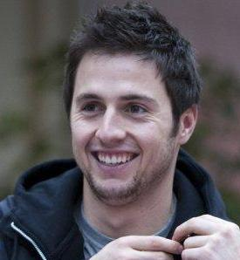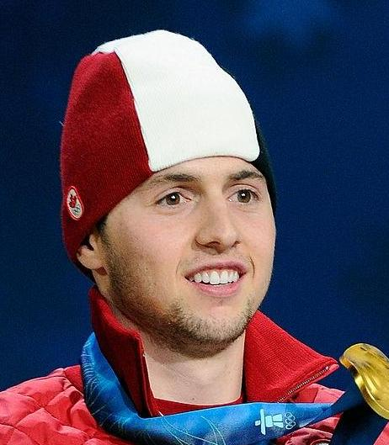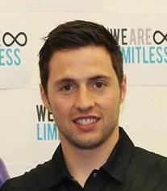

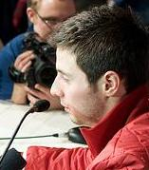

# **4. Propuesta de modelización**

Para abordar el problema de reconocimiento facial, proponemos el uso de un enfoque híbrido, utilizando tanto modelos de aprendizaje automático como métodos de procesamiento de imágenes manuales aprendido en clases para comparar su rendimiento y adaptar la solución al entorno específico de la universidad.

* **Modelo basado en aprendizaje profundo (Deep Learning):**

Hemos analizado que para este proyecto usaremos un modelo basado en redes neuronales convolucionales (CNN) ya pre-entrenado, el cual es FaceNet. Este modelos no solo detecta los rostros, sino que extrae características faciales avanzadas que permiten identificar a las personas. Optamos por FaceNet porque proporciona una solución robusta y escalable que maneja bien las variaciones comunes en entornos educativos, como cambios de iluminación, poses, o uso de mascarillas. Además, su precisión en la comparación de vectores lo convierte en una opción confiable para gestionar la identificación facial en un entorno universitario donde la seguridad y la eficiencia son fundamentales.

FaceNet es un modelo de redes neuronales convolucionales desarrollado por Google, diseñado para mapear imágenes de rostros en un espacio de vectores de características. Este modelo no se limita solo a detectar el rostro, sino que convierte cada rostro en un vector de características numéricas únicas (conocidos como embeddings). Estos vectores representan los rasgos faciales más importantes y permiten comparar diferentes rostros. La identificación se realiza comparando las distancias entre estos vectores. Si la distancia entre dos vectores es pequeña, el sistema concluye que los rostros pertenecen a la misma persona; si es grande, pertenecen a personas diferentes. (Barcelona Geeks, 2022).

FaceNet es un modelo de reconocimiento facial altamente preciso, con tasas de aciertos cercanas al 99.63% en benchmarks como Labeled Faces in the Wild (LFW) (Greyrat, 2022). Su versatilidad le permite no solo identificar rostros, sino también realizar verificación (determinando si dos imágenes pertenecen a la misma persona) y agrupamiento de rostros similares. Además, convierte cada imagen en un vector de sólo 128 dimensiones, lo que hace que el procesamiento y la comparación entre rostros sean muy eficientes, incluso en dispositivos con recursos limitados. FaceNet es capaz de generalizar bien a rostros nuevos, lo que lo hace ideal para aplicaciones que requieren registrar y reconocer constantemente nuevos usuarios, como un sistema de control de acceso en una universidad.

Flujo del modelo FaceNet en nuestro sistema:

Investigando más a fondo, proponemos primero utilizar un algoritmo de detección facial, como MTCNN (Multi-task Cascaded Convolutional Neural Networks), para localizar y segmentar los rostros en las imágenes. Luego, FaceNet procesa el rostro detectado y lo convierte en un vector de características únicas que representa los rasgos faciales más importantes. Los vectores de los rostros registrados previamente se almacenan en una base de datos, y para identificar un rostro, se comparan los vectores extraídos en tiempo real con los vectores almacenados. Esta comparación se realiza utilizando medidas de distancia, como la distancia euclidiana o la distancia coseno, para determinar si el rostro corresponde a una persona registrada.

* **Método de procesamiento de imágenes manual**

Como complemento al modelo basado en aprendizaje profundo, proponemos un método manual que permite extraer características faciales mediante procesamiento de imágenes tradicionales. Este enfoque se basa en técnicas bien establecidas y proporciona un control más directo sobre el proceso de segmentación y análisis facial. (Goodfellow, Bengio & Courville, 2016).

Para ello, investigamos y analizamos los siguientes pasos a tomar en cuenta.

* Calibración manual para siluetas:

Para la detección inicial de las siluetas faciales, utilizaremos técnicas de detección de bordes como los algoritmos de Canny o Sobel. Estas técnicas son útiles para resaltar los bordes más prominentes de la imagen, permitiendo identificar el contorno del rostro. El detector de bordes de Canny, por ejemplo, utiliza un umbral adaptable para encontrar transiciones de intensidad en la imagen, mientras que Sobel se basa en derivadas de primer y segundo orden para detectar cambios en la dirección de los píxeles. Esto permite obtener una silueta precisa que separa el rostro del fondo, un paso esencial antes de proceder a la segmentación más detallada (Greyrat, 2022).

* Segmentación del rostro y comparación de rasgos:

1. Segmentación por color de piel: Uno de los métodos manuales más comunes para identificar el rostro es a través de la segmentación basada en el color de la piel. Esto se puede lograr utilizando el espacio de color HSV (Hue, Saturation, Value), donde las tonalidades de la piel ocupan un rango específico. Mediante la aplicación de filtros de color, se puede segmentar la piel y clasificarla en diferentes categorías, lo que facilita su identificación y separación del fondo. Esta segmentación por color también permite ajustar el sistema para que funcione en diversas condiciones de iluminación o variaciones de tono de piel.
2. Detección de nariz y ojos: Una vez segmentado el rostro, el siguiente paso es la identificación de características clave como los ojos y la nariz. Para ello, podemos utilizar técnicas geométricas basadas en la forma.

Por ejemplo:

* La nariz puede detectarse comparando su forma con una estructura geométrica como un círculo o elipse, ya que la punta de la nariz suele tener una forma más redondeada en imágenes frontales.
* Los ojos pueden segmentarse aplicando umbrales que detecten áreas de alta intensidad (como el blanco de los ojos) o utilizando filtros que identifiquen bordes y contrastes en la región ocular. Esto permite aislar las áreas correspondientes a los ojos para su posterior análisis.
* Clasificación de características faciales:

Una vez identificados los componentes faciales, el siguiente paso es la clasificación basada en proporciones y medidas clave del rostro. Esto incluye: Distancia entre los ojos, longitud de la nariz y ancho de la boca. Estas mediciones pueden ser comparadas con las proporciones previamente almacenadas en una base de datos de características faciales. Este método, conocido como análisis geométrico facial, permite realizar comparaciones precisas entre rostros, identificando patrones únicos en las proporciones de cada persona.

# **5. Modelización y Publicación de resultados**

Para este proyecto, se entrenó un modelo de reconocimiento facial basado en un clasificador SVM (Support Vector Machine) utilizando embeddings faciales obtenidos de FaceNet. FaceNet es una red neuronal preentrenada capaz de generar vectores de características faciales (embeddings), los cuales se utilizan para entrenar un modelo SVM que clasifica las personas a partir de sus rasgos faciales.

El modelo fue entrenado usando un conjunto de datos compuesto por imágenes de varias personas. Cada rostro detectado fue transformado en un vector de características utilizando FaceNet, y estos vectores fueron utilizados como entradas para el clasificador SVM. Se entrenó un modelo SVM con un kernel lineal, y los resultados se almacenaron para su uso posterior en la clasificación.

El rendimiento del modelo fue evaluado utilizando una matriz de confusión y métricas de clasificación como la precisión, el recall y el F1-score. Además, se utilizaron imágenes de prueba no vistas por el modelo durante el entrenamiento para obtener una evaluación más precisa del desempeño.

Matriz de confusión

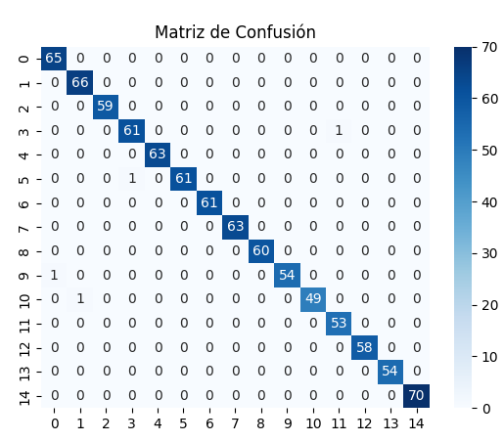

Descripción:

La matriz de confusión mostrada refleja el desempeño del modelo de clasificación en una tarea de reconocimiento facial, utilizando un conjunto de datos de prueba. En este caso, las filas representan las clases verdaderas (personas reales), mientras que las columnas representan las clases predichas por el modelo. Los valores diagonales (de 65, 66, 59, etc.) indican los aciertos del modelo, es decir, el número de veces que el modelo predijo correctamente a una persona. Los valores fuera de la diagonal muestran las predicciones incorrectas, donde, por ejemplo, una imagen de la persona 0 fue incorrectamente clasificada como una imagen de la persona 9 (con un valor de 1). En general, la matriz muestra una alta tasa de aciertos en las predicciones, lo que sugiere que el modelo tiene un buen rendimiento en esta tarea de clasificación facial. Sin embargo, hay algunas predicciones incorrectas que pueden indicar áreas para mejorar, como ajustar el umbral de confianza o refinar el modelo para abordar esas confusiones.

Reporte de clasificación:

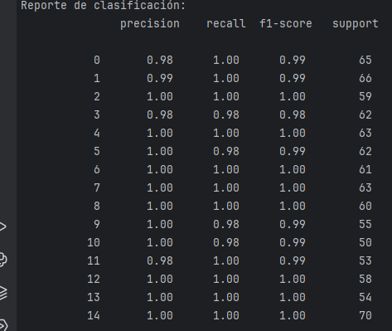

Descripción:

El reporte de clasificación muestra un desempeño sobresaliente del modelo, con valores de precisión, recall y F1-score cercanos a 1 en la mayoría de las clases, lo que indica que el modelo ha logrado una alta exactitud en sus predicciones y una excelente capacidad para identificar las clases relevantes. Las métricas reflejan que el modelo ha clasificado correctamente casi todas las instancias de cada clase, con un desempeño ligeramente inferior en la clase 10, pero aún así con una precisión y recall altos. En general, los resultados muestran que el modelo tiene una tasa de error mínima y una detección adecuada de todas las clases.

En este proyecto también se intentó entrenar un modelo utilizando un enfoque tradicional de procesamiento de imágenes, sin recurrir a redes neuronales preentrenadas como FaceNet. El enfoque se basó en técnicas clásicas de visión por computadora como la detección de bordes, segmentación de la piel y la extracción de características utilizando HOG (Histogram of Oriented Gradients), para luego entrenar un clasificador SVM de manera similar al proceso con FaceNet.

El entrenamiento se realizó a partir de un conjunto de datos con imágenes faciales de distintas personas. Para cada imagen, primero se realizó una segmentación de la piel utilizando el espacio de color HSV, seguido de la detección de bordes con el algoritmo Canny. Después de preprocesar las imágenes, se extrajeron características utilizando HOG, que posteriormente se utilizaron como entradas para el clasificador SVM. A continuación, el modelo SVM fue entrenado para clasificar las imágenes en las distintas clases de personas.

Matriz de confusión:

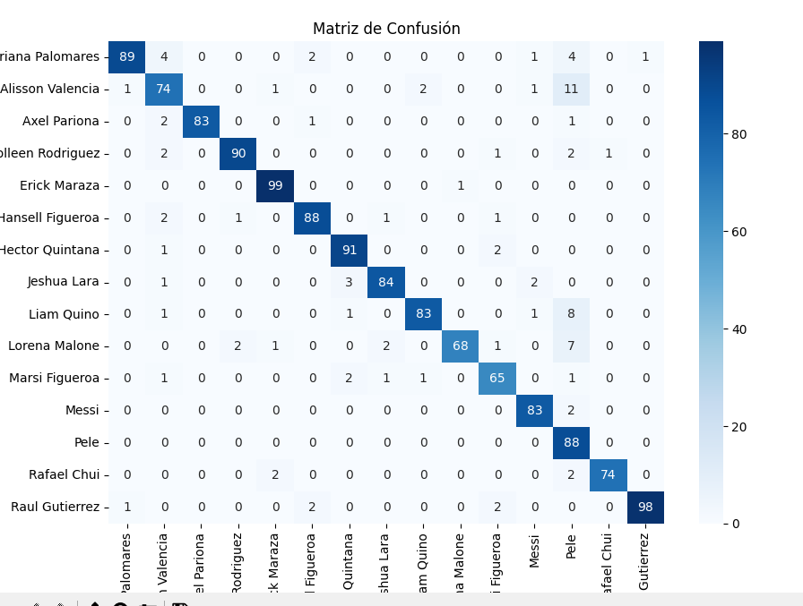

Descripción:

La matriz de confusión muestra que, aunque el modelo ha logrado buenos resultados en la mayoría de las clases, ha cometido algunos errores al clasificar las personas, como se observa en las celdas fuera de la diagonal principal. Por ejemplo, "Adriana Palomares" fue confundida en varias ocasiones con otras personas, especialmente con "Alisson Valencia" y "Axel Pariona". Este patrón de errores sugiere que, aunque el modelo es bastante preciso, podría mejorar en la diferenciación de ciertas clases. La cantidad de confusión entre algunas personas indica que el modelo podría beneficiarse de más datos o de un mejor preprocesamiento de las imágenes para mejorar la precisión en la clasificación de algunas clases. En general, el modelo ha cometido más errores que en la matriz anterior, lo que resalta la necesidad de ajustes para mejorar su desempeño en ciertos casos.

Aunque el modelo tradicional de procesamiento de imágenes ha logrado una clasificación aceptable, presenta limitaciones notables cuando se compara con los métodos basados en redes neuronales pre entrenadas, como FaceNet, en cuanto a precisión y capacidad para manejar casos complejos.

Al comparar los resultados obtenidos con FaceNet y el modelo tradicional de procesamiento de imágenes, se observa que FaceNet supera al enfoque tradicional en términos de precisión y consistencia. El modelo basado en FaceNet, que utiliza embeddings faciales generados por una red neuronal preentrenada, mostró un desempeño sobresaliente con altos valores de precisión, recall y F1-score en la mayoría de las clases. Por otro lado, el modelo tradicional, aunque funcional, presentó más errores de clasificación, especialmente entre personas con características faciales similares, debido a la limitación de los métodos de segmentación y extracción de características, como HOG y detección de bordes. Dado que FaceNet ofrece un mejor rendimiento y manejo de variaciones faciales complejas, fue la opción preferida para la implementación de la aplicación web de reconocimiento facial en Flask, donde la precisión y eficiencia del modelo son esenciales para la experiencia del usuario.

Por ello, el modelo que usamos en el desarrollo de la aplicación fue el de Facenet.

El github de la aplicación se encuentra aca:

[Marsi3116/CC235-TP-TF-2024-2-ProcesamientoImg](https://github.com/Marsi3116/CC235-TP-TF-2024-2-ProcesamientoImg)

A continuación, presentamos la aplicación.

Interfaz de inicio

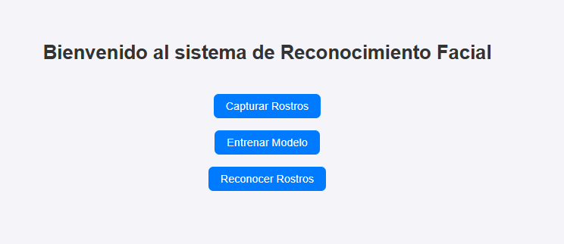

El usuario podrá decidir que opción usar. En la primera tendrá que poner su nombre y se abrirá una ventana aparte donde se capturara su rostro. Luego, al presionar el entrenamiento del modelo, se entrenará el nuevo modelo con estas nuevas capturas. Por último, la tercera opción será donde esté ubicado el modelo de reconocimiento facial en tiempo real. Para que funcione esta última opción se debe entrenar primero el modelo.

Reconocimiento facial

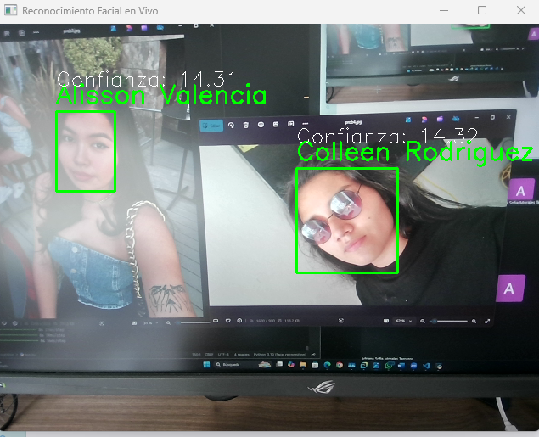

# **6. Conclusiones**

* En conclusión, la implementación de sistemas de reconocimiento facial en universidades, como el caso de la Universidad Continental, ha mejorado notablemente la seguridad y la eficiencia en la verificación de identidad de los estudiantes. A pesar de los beneficios, los sistemas de reconocimiento facial todavía presentan desafíos relacionados con la precisión en condiciones difíciles, como variaciones en la iluminación, el uso de mascarillas o cambios en la apariencia física de los estudiantes. Esto sugiere que un enfoque híbrido, combinando algoritmos de aprendizaje profundo con técnicas manuales de procesamiento de imágenes (como la detección de bordes o la segmentación de características faciales), puede proporcionar una mayor robustez y adaptabilidad a diferentes situaciones, mejorando aún más la precisión y fiabilidad de estos sistemas en entornos educativos.
* El uso de un sistema de reconocimiento facial además de optimizar el registro y control de asistencia, también reduce significativamente el tiempo y los recursos humanos necesarios para gestionar estos procesos de forma manual, permitiendo a las universidades enfocarse en otras áreas importantes. El sistema de reconocimiento facial propuesto es escalable y por ello puede ser adoptado por universidades con distintos tamaños de población estudiantil. A medida que más datos se ingresan al sistema, este puede seguir mejorando debido a su adaptación y aprendizaje continuo.
* A través del uso de embeddings faciales generados por FaceNet, se logró un modelo de reconocimiento facial con una precisión significativamente mayor que el modelo tradicional de procesamiento de imágenes. FaceNet demostró una capacidad superior para identificar y clasificar a las personas de manera precisa, incluso en condiciones difíciles o con características faciales similares entre las clases.
* Aunque el modelo tradicional basado en técnicas de segmentación y extracción de características como HOG y detección de bordes fue funcional, presentó una mayor cantidad de errores de clasificación. Esto resalta la limitación de los enfoques clásicos en el manejo de variaciones faciales y en la diferenciación de clases con características similares.
* FaceNet se eligió como la tecnología de base para la implementación de la aplicación web en Flask debido a su robustez y eficiencia en el reconocimiento facial. Su capacidad para generar embeddings faciales precisos y su rendimiento superior lo hicieron ideal para crear una solución en tiempo real para el reconocimiento facial.
* Aunque los resultados son prometedores, se identificaron áreas de mejora, especialmente en el modelo tradicional. Los ajustes en el preprocesamiento de imágenes, la segmentación de la piel y la integración de más datos podrían mejorar el desempeño de este enfoque. Además, una mayor cantidad de datos y una mayor diversidad de personas entrenadas podrían reducir la tasa de error en casos más complejos.
* Este proyecto establece una base sólida para la implementación de sistemas de reconocimiento facial en aplicaciones reales. Con la integración de FaceNet y su implementación en una aplicación web, se abre la puerta a futuros desarrollos, como la mejora de la interfaz de usuario, la optimización del rendimiento y la expansión a otras plataformas y entornos de uso en tiempo real.

# **7. Bibliografía**

* Galindo, D. Huaringa, S., & Samaniego, G. (2021). Reconocimiento facial para la identificación de los alumnos en exámenes finales en la modalidad presencial de la Universidad Continental - Huancayo 2021. Repositorio Continenta.<https://repositorio.continental.edu.pe/handle/20.500.12394/11570>
* Galindo, D. Huaringa, S., & Samaniego, G. (2021). Reconocimiento facial para la identificación de los alumnos en exámenes finales en la modalidad presencial de la Universidad Continental - Huancayo 2021 (Tesis de licenciatura, Universidad Continental). Repositorio Continental. <https://repositorio.continental.edu.pe/bitstream/20.500.12394/11570/1/IV_FIN_103_TE_Galindo_Huaringa_Samaniego_2021.pdf>
* Huanca York Times. (2024, julio 10). *Universidad Continental implementa IA de reconocimiento facial en sus exámenes de admisión*. HYTIMES.PE. <https://hytimes.pe/2024/07/10/universidad-continental-implementacion-ia-de-reconocimiento-facial-en-sus-examenes-de-admision/>
* Greyrat, R. (Julio 5, 2022). FaceNet: uso del sistema de reconocimiento facial. Barcelonageeks.com. Retrieved September 22, 2024, from <https://barcelonageeks.com/facenet-uso-del-sistema-de-reconocimiento-facial/>
* Barcelona Geeks. (2022). Operadores de detección de bordes de imágenes en el procesamiento de imágenes digitales. Barcelona Geeks. <https://barcelonageeks.com/operadores-de-deteccion-de-bordes-de-imagenes-en-el-procesamiento-de-imagenes-digitales>
* Goodfellow, I., Bengio, Y., & Courville, A. (2016). *Deep learning*. MIT Press.<https://www.deeplearningbook.org/>
* Papers with Code. (2022). *VGGFace2 Dataset*. Recuperado de<https://paperswithcode.com/dataset/vggface2-1>
* Schroff, F., Kalenichenko, D., & Philbin, J. (2015). *FaceNet: A unified embedding for face recognition and clustering*. arXiv.<https://arxiv.org/abs/1503.03832>
* Zhang, K., Zhang, Z., Li, Z., & Qiao, Y. (2016). *Joint Face Detection and Alignment using Multi-task Cascaded Convolutional Networks*. arXiv.<https://arxiv.org/abs/1604.02878>
* Goodfellow, I., Bengio, Y., & Courville, A. (2016). *Deep Learning*. MIT Press.<https://www.deeplearningbook.org/>
* HearFool. (2024). *VGGFace2 Dataset*. Kaggle. Recuperado de<https://www.kaggle.com/datasets/hearfool/vggface2>